Nom : ____________________________
Devoir de la semaine # 19 – dû le 18 février 2021 Classe : ______

Vendredi
$$A_{T}=2bh+2bp+2hp$$
$$A_{T}=2\left(\frac{b×h}{2}\right)+ap+bp+cp$$
$$A_{T}=2πr^{2}+2πr×p$$
$$a^{2}+b^{2}=c^{2};c^{2}-a^{2}=b^{2}$$
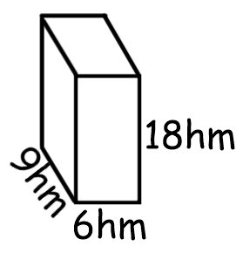

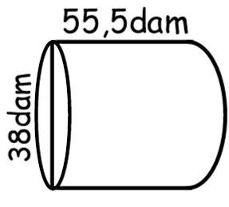

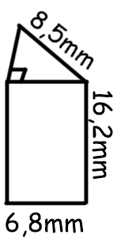

Lundi
Remplis le tableau de régularités suivant :
c | 4c - 2
0
4
8
12
16
20

w
0 | -6
3 | 6
6 | 18
9 | 30
12
15

r | 8r - 9
0
1
2
3
9
12

z | z² + 5
0
2
5
11
14
20

e | e³
0
1
2
3

Mardi
Fais l’ordre des opérations (PEDMAS) pour solutionner.

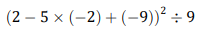

Mercredi
Même chose … pratique, pratique, pratique ….
